**LAPORAN PRAKTIKUM**

**STRUKTUR DATA**

**MODUL 6**

**ADT Queue Representasi Kontigu “Non Circular”**

**DISUSUN OLEH :**

**AJI KARTIKO HARTANTO - 2350081062**

**PROGRAM STUDI INFORMATIKA**

**FAKULTAS SAINS DAN INFORMATIKA**

**UNIVERSITAS JENDERAL ACHMAD YANI**

**TAHUN 2024**

DAFTAR ISI

DAFTAR GAMBAR ii

BAB I. HASIL PRAKTIKUM 1

I.1 Latihan 1

I.1.A. Source Code Boolean.h 1

I.1.B. Source Code Queue.h 1

I.1.C. Source Code Queue.c 3

I.1.D. Source Code mqueue.c 7

I.1.E. Hasil 10

I.1.F. Analisa 10

BAB II. TUGAS PRAKTIKUM 11

II.1 Tugas 11

II.1.A. Source Code Boolean.h 11

II.1.B. Source Code queue2.h 11

II.1.C. Source Code queue2.c 13

II.1.D. Source Code mqueue2.c 17

II.1.E. Hasil 20

II.1.F. Analisa 20

BAB III. KESIMPULAN 21

# DAFTAR GAMBAR

Gambar I.1 Output Program mqueue.c 10

Gambar II.1 Output Program Tugas mqueue alternative 2 20

# HASIL PRAKTIKUM

## Latihan

### Source Code Boolean.h

|  |
| --- |
| /*  Program : boolean.h  Deskripsi : Header file dari boolean  */  #ifndef boolean_H  #define boolean_H  #define true 1  #define false 0  #define boolean unsigned char  #endif |

### Source Code Queue.h

|  |
| --- |
| /*  Program : queue1.h  Author : 2350081062, Aji Kartiko Hartanto  Kelas : C  Deskripsi : Header file dari queue  Tanggal : 22 Mei 2024  */  #ifndef QUEUE_H  #define QUEUE_H  #include "boolean.h"  #include <stdio.h>  #include <conio.h>  #define Nil 0  #define MaxEl 10  #define IdxUndef (-999)  #define Head(Q) (Q).HEAD  #define Tail(Q) (Q).TAIL  #define InfoHead(Q) (Q).T[(Q).HEAD]  #define InfoTail(Q) (Q).T[(Q).TAIL]  #define InfoElm(Q) (Q).T[i]  #define InfoNextElm(Q) (Q).T[i + 1]  // Definisi Queue  typedef int infotype;  typedef int address;  typedef struct {  infotype T[MaxEl + 1];  address HEAD;  address TAIL;  } Queue;  // Prototype Queue  // Konstruktor membentuk Queue  void CreateQueue(Queue * Q);  // {Operasi terhadap komponen: selektor Get dan Set} : tidak perlu sudah di define diatas  int NBElmt(Queue Q);  // Destruktor/Dealokator: tidak perlu  // {Kelompok operasi pada Queue}  boolean IsQueueEmpty(Queue Q);  boolean IsQueueFull(Queue Q);  // Menambahkan sebuah element ke queue  void AddQueue(Queue *Q, infotype X);  // Menghapus sebuah element queue  void DelQueue(Queue *Q, infotype *X);  // {Kelompok interaksi dengan i/o device, Baca/Tulis}  void PrintQueueInfo(Queue S);  // Kelompok operasi lain terhadap type  boolean isInfoKetemu(Queue S, infotype X);  address CariElemenQueue(Queue Q, int X);  #endif |

### Source Code Queue.c

|  |
| --- |
| /*  Program : queue1.c  Author : 2350081062, Aji Kartiko Hartanto  Kelas : C  Deskripsi : file .c dari header queue  Tanggal : 22 Mei 2024  */  #include "queue.h"  // Prototype Queue  // Konstruktor membentuk Queue  void CreateQueue(Queue *Q) {  Head(*Q) = Nil;  Tail(*Q) = Nil;  }  // {Operasi terhadap komponen: selektor Get dan Set} : tidak perlu sudah di define diatas  int NBElmt(Queue Q) {  if (Head(Q) == 0 && Tail(Q) == 0) {  return 0;  } else {  return Tail(Q);  }  }  // Destruktor/Dealokator: tidak perlu  // {Kelompok operasi pada Queue}  boolean IsQueueEmpty(Queue Q) {  if (Head(Q) == Nil && Tail(Q) == Nil) {  return true;  } else {  return false;  }  }  boolean IsQueueFull(Queue Q) {  if (Tail(Q) == MaxEl) {  return true;  } else {  return false;  }  }  // Menambahkan sebuah element ke queue  void AddQueue(Queue *Q, infotype X) {  if (IsQueueEmpty(*Q)) {  Head(*Q)++;  InfoHead(*Q) = X;  Tail(*Q) = Head(*Q);  } else {  if (!IsQueueFull(*Q)) {  Tail(*Q)++;  InfoTail(*Q) = X;  } else {  printf("Stack penuh");  }  }  }  // Menghapus sebuah element queue  void DelQueue(Queue *Q, infotype *X) {  // kamus  int i;  // algoritma  if (!IsQueueEmpty(*Q)) {  *X = InfoHead(*Q);  for (i = Head(*Q); i <= Tail(*Q); i++) {  InfoElm(*Q) = InfoNextElm(*Q);  }  Tail(*Q)--;  } else {  printf("Queue kosong");  }  }  // {Kelompok interaksi dengan i/o device, Baca/Tulis}  void PrintQueueInfo(Queue S) {  // kamus  int i;  // algoritma  if (!IsQueueEmpty(S)) {  for (i = Head(S); i <= Tail(S); i++) {  printf("[%d] <- ", InfoElm(S));  }  printf("Null");  }  }  // Kelompok operasi lain terhadap type  boolean isInfoKetemu(Queue S, infotype X) {  // kamus  int i;  // algoritma  if (IsQueueEmpty(S)) {  return false;  } else {  for (i = 1; i <= Tail(S); i++) {  if (InfoElm(S) == X) {  return true;  }  }  return false;  }  }  address CariElemenQueue(Queue Q, int X) {  // kamus  int i;  // algoritma  if (IsQueueEmpty(Q)) {  // jika tabel kosong return Index undefine  return IdxUndef;  } else {  // jika ditemukan return addres yaitu i  for (i = 1; i <= Tail(Q); i++) {  if (InfoElm(Q) == X) {  return i;  }  }  // jika data x tidak ditemukan return Index undefine  return IdxUndef;  }  } |

### Source Code mqueue.c

|  |
| --- |
| /*  Program : mqueue.c  Author : 2350081062, Aji Kartiko Hartanto  Kelas : C  Deskripsi : Main driver dari prototype queue  Tanggal : 22 Mei 2024  */  #include "queue.c"  int main() {  // Kamus  Queue queue;  infotype elemen, info;  // Algoritma  CreateQueue(&queue);  // cek apakah queue kosong  printf("Apakah queue kosong?\n");  if (IsQueueEmpty(queue)) {  printf("Queue masih kosong");  } else {  printf("Queue tidak kosong");  }  // Menambahkan queue  printf("\n\n");  printf("Menambah queue");  AddQueue(&queue, 1);  AddQueue(&queue, 2);  AddQueue(&queue, 3);  AddQueue(&queue, 4);  AddQueue(&queue, 5);  // cetak queue  printf("\n");  PrintQueueInfo(queue);  // cek apakah queue penuh  printf("\n\n");  if (IsQueueFull(queue)) {  printf("Queue penuh");  } else {  printf("Queue belum penuh");  }  // Menambahkan queue  printf("\n\n");  printf("Menambah queue");  AddQueue(&queue, 6);  AddQueue(&queue, 7);  // cetak queue  printf("\n");  PrintQueueInfo(queue);  // Menghapus queue  printf("\n\n");  printf("Menghapus queue");  DelQueue(&queue, &elemen);  // cetak queue  printf("\n");  PrintQueueInfo(queue);  // Menghapus queue  printf("\n\n");  printf("Menghapus queue");  DelQueue(&queue, &elemen);  // cetak queue  printf("\n");  PrintQueueInfo(queue);  // cek apakah x berada pada queue  printf("\n\n");  if (isInfoKetemu(queue, 4)) {  printf("Elemen yang anda masukan terdapat pada queue");  } else {  printf("Elemen yang anda masukan tidak terdapat pada queue");  }  // mencari elemen x yang terdapat pada queue  info = CariElemenQueue(queue, 4);  printf("\n\n");  if (info != IdxUndef) {  printf("Elemen terdapat pada queue di index ke-%d", info);  } else {  printf("Elemen tidak terdapat pada queue, index %d", info);  }  // mengirim banyak elemen queue  printf("\n\n");  printf("Terdapat %d elemen pada queue", NBElmt(queue));  return 0;  } |

### Hasil

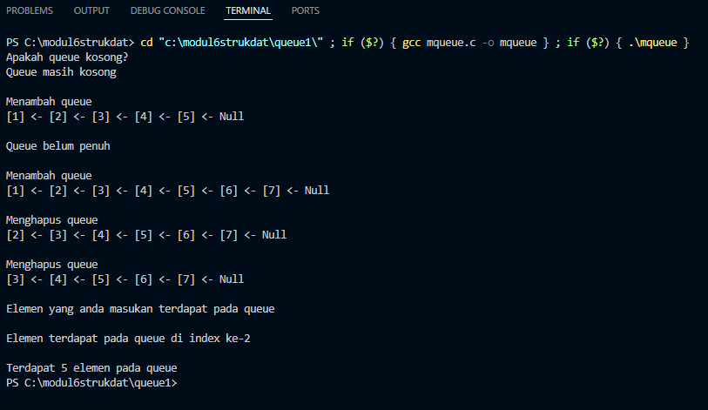

Gambar I.1 Output Program mqueue.c

### Analisa

Pada program latihan adt queue ini, kita menggunakan metode yang mana Ketika kita menghapus elemen dari head, head bergeser maju, dan ketika elemen baru ditambahkan, tail bergeser maju. Metode ini memanfaatkan ruang memori secara efisien, namun memerlukan penanganan khusus ketika tail mencapai akhir array dan head berada di awal array agar tidak terjadi kesalahan dalam pengelolaan data di dalam queue.

# TUGAS PRAKTIKUM

## Tugas

### Source Code Boolean.h

|  |
| --- |
| /* Program : boolean.h  Deskripsi : Header file boolean  */    #ifndef boolean_H  #define boolean_H  #define true 1  #define false 0  #define boolean unsigned char  #endif |

### Source Code queue2.h

|  |
| --- |
| /*  Program : queue2.h  Author : 2350081062, Aji Kartiko Hartanto  Kelas : C  Deskripsi : Header file dari prototype queue  Tanggal : 22 Mei 2024  */  #ifndef QUEUE_H  #define QUEUE_H  #include "boolean.h"  #include <stdio.h>  #include <conio.h>  #define Nil 0  #define MaxEl 10  #define IdxUndef (-999)  #define Head(Q) (Q).HEAD  #define Tail(Q) (Q).TAIL  #define InfoHead(Q) (Q).T[(Q).HEAD]  #define InfoTail(Q) (Q).T[(Q).TAIL]  #define InfoElm(Q) (Q).T[i]  // Definisi Queue  typedef int infotype;  typedef int address;  typedef struct {  infotype T[MaxEl + 1];  address HEAD;  address TAIL;  } Queue;  // Prototype Queue  // Konstruktor membentuk Queue  void CreateQueue(Queue * Q);  // {Operasi terhadap komponen: selektor Get dan Set} : tidak perlu sudah di define diatas  int NBElmt(Queue Q);  // Destruktor/Dealokator: tidak perlu  // {Kelompok operasi pada Queue}  boolean IsQueueEmpty(Queue Q);  boolean IsQueueFull(Queue Q);  // Menambahkan sebuah element ke queue  void AddQueue(Queue *Q, infotype X);  // Menghapus sebuah element queue  void DelQueue(Queue *Q, infotype *X);  // {Kelompok interaksi dengan i/o device, Baca/Tulis}  void PrintQueueInfo(Queue S);  // Kelompok operasi lain terhadap type  boolean isInfoKetemu(Queue S, infotype X);  address CariElemenQueue(Queue Q, int X);  #endif |

### Source Code queue2.c

|  |
| --- |
| /*  Program : queue2.c  Author : 2350081062, Aji Kartiko Hartanto  Kelas : C  Deskripsi : file .c dari file header queue  Tanggal : 23 Mei 2024  */  #include "queue.h"  // Prototype Queue  // Konstruktor membentuk Queue  void CreateQueue(Queue *Q) {  Head(*Q) = Nil;  Tail(*Q) = Nil;  }  // {Operasi terhadap komponen: selektor Get dan Set} : tidak perlu sudah di define diatas  int NBElmt(Queue Q) {  if (Head(Q) == 0 && Tail(Q) == 0) {  return 0;  } else {  return Tail(Q) + 1 - Head(Q);  }  }  // Destruktor/Dealokator: tidak perlu  // {Kelompok operasi pada Queue}  boolean IsQueueEmpty(Queue Q) {  if (Head(Q) == Nil && Tail(Q) == Nil) {  return true;  } else {  return false;  }  }  boolean IsQueueFull(Queue Q) {  if (Tail(Q) == MaxEl) {  return true;  } else {  return false;  }  }  // Menambahkan sebuah element ke queue  void AddQueue(Queue *Q, infotype X) {  if (IsQueueEmpty(*Q)) {  Head(*Q)++;  InfoHead(*Q) = X;  Tail(*Q) = Head(*Q);  } else {  if (!IsQueueFull(*Q)) {  Tail(*Q)++;  InfoTail(*Q) = X;  } else {  printf("Stack penuh");  }  }  }  // Menghapus sebuah element queue  void DelQueue(Queue *Q, infotype *X) {  // kamus  // algoritma  if (!IsQueueEmpty(*Q)) {  if (Head(*Q) == Tail(*Q)) {  *X = InfoHead(*Q);  CreateQueue(Q);  } else {  *X = InfoHead(*Q);  Head(*Q)++;  }  } else {  printf("Queue kosong");  }  }  // {Kelompok interaksi dengan i/o device, Baca/Tulis}  void PrintQueueInfo(Queue S) {  // kamus  int i;  // algoritma  if (!IsQueueEmpty(S)) {  for (i = Head(S); i <= Tail(S); i++) {  printf("[%d] <- ", InfoElm(S));  }  printf("Null");  }  }  // Kelompok operasi lain terhadap type  boolean isInfoKetemu(Queue S, infotype X) {  // kamus  int i;  // algoritma  if (IsQueueEmpty(S)) {  return false;  } else {  for (i = 1; i <= Tail(S); i++) {  if (InfoElm(S) == X) {  return true;  }  }  return false;  }  }  address CariElemenQueue(Queue Q, int X) {  // kamus  int i;  // algoritma  if (IsQueueEmpty(Q)) {  // jika tabel kosong return Index undefine  return IdxUndef;  } else {  // jika ditemukan return addres yaitu i  for (i = 1; i <= Tail(Q); i++) {  if (InfoElm(Q) == X) {  return i;  }  }  // jika data x tidak ditemukan return Index undefine  return IdxUndef;  }  } |

### Source Code mqueue2.c

|  |
| --- |
| /*  Program : mqueue2.c  Author : 2350081062, Aji Kartiko Hartanto  Kelas : C  Deskripsi : Main driver dari prototype queue  Tanggal : 23 Mein 2024  */  #include "queue.c"  int main() {  // Kamus  Queue queue;  infotype elemen, info;  // Algoritma  CreateQueue(&queue);  // cek apakah queue kosong  printf("Apakah queue kosong?\n");  if (IsQueueEmpty(queue)) {  printf("Queue masih kosong");  } else {  printf("Queue tidak kosong");  }  // Menambahkan queue  printf("\n\n");  printf("Menambah queue");  AddQueue(&queue, 1);  AddQueue(&queue, 2);  AddQueue(&queue, 3);  AddQueue(&queue, 4);  AddQueue(&queue, 5);  // cetak queue  printf("\n");  PrintQueueInfo(queue);  // cek apakah queue penuh  printf("\n\n");  if (IsQueueFull(queue)) {  printf("Queue penuh");  } else {  printf("Queue belum penuh");  }  // Menambahkan queue  printf("\n\n");  printf("Menambah queue");  AddQueue(&queue, 6);  AddQueue(&queue, 7);  // cetak queue  printf("\n");  PrintQueueInfo(queue);  // Menghapus queue  printf("\n\n");  printf("Menghapus queue");  DelQueue(&queue, &elemen);  // cetak queue  printf("\n");  PrintQueueInfo(queue);  // Menghapus queue  printf("\n\n");  printf("Menghapus queue");  DelQueue(&queue, &elemen);  // cetak queue  printf("\n");  PrintQueueInfo(queue);  // Menghapus queue  printf("\n\n");  printf("Menghapus queue");  DelQueue(&queue, &elemen);  // cetak queue  printf("\n");  PrintQueueInfo(queue);  // cek apakah x berada pada queue  printf("\n\n");  if (isInfoKetemu(queue, 4)) {  printf("Elemen yang anda masukan terdapat pada queue");  } else {  printf("Elemen yang anda masukan tidak terdapat pada queue");  }  // mencari elemen x yang terdapat pada queue  info = CariElemenQueue(queue, 4);  printf("\n\n");  if (info != IdxUndef) {  printf("Elemen terdapat pada queue di index ke-%d", info);  } else {  printf("Elemen tidak terdapat pada queue, index %d", info);  }  // mengirim banyak elemen pada queue  printf("\n\n");  printf("Terdapat %d elemen pada queue", NBElmt(queue));  return 0;  } |

### Hasil

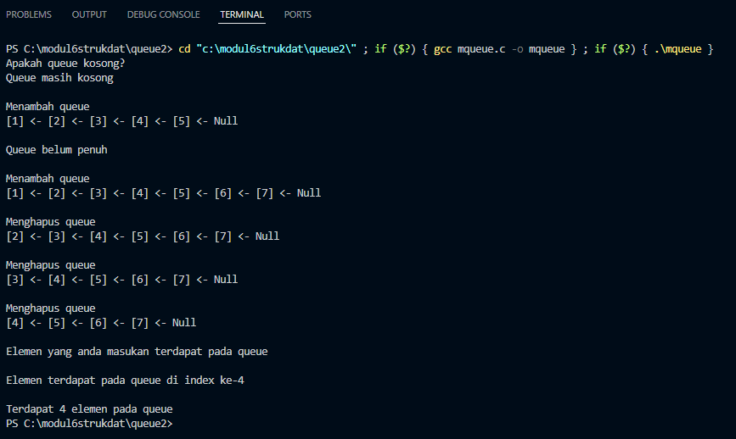

Gambar II.1 Output Program Tugas mqueue alternative 2

### Analisa

Pada tugas program queue yang menggunakan metode kedua ini sebenarnya mirip dengan program latihan yang pertama, yang membedakan nya adalah pada cara alternative yang kedua yaitu dengan metode penghapusan nya yaitu head yang bergerak mendekati tail.

# KESIMPULAN

. pada modul praktikum mempelajari ADT Queue dengan representasi kontigu non-circular dalam modul praktikum ini. Perwakilan ini menggunakan array linear dengan dua pointer, head dan tail. Head menunjuk elemen terdepan untuk dequeue, sementara tail menunjuk posisi untuk enqueue elemen baru. Meskipun masih ada ruang di awal array, proses enqueue tidak dapat dilakukan ketika tail array mencapai akhir.

Dengan implementasi yang sederhana, representasi kontigu non-circular kurang efisien dalam penggunaan ruang memori karena ruang memori terbuang setelah tail mencapai akhir array. Oleh karena itu, peserta akan mempelajari cara mengatasi masalah penggunaan ruang memori yang kurang efisien ini, seperti mengalokasi ulang memori ketika queue mendekati kapasitas maksimumnya. Pemahaman ini sangat penting untuk meningkatkan efisiensi dan kinerja implementasi struktur queue data.